Indicador: Porcentaje de estudiantes que obtienen el nivel I de logro educativo (insuficiente) en los dominios evaluados en las pruebas de PLANEA sobre el Sistema Educativo Obligatorio
Clave: EaP01d
Definición | Cantidad de alumnos por cada cien que alcanzaron un puntaje en la modalidad referida al Sistema de Educación Obligatoria (SEN), del Plan Nacional para la Evaluación de los Aprendizajes (PLANEA), que los ubica en el nivel I de logro educativo. Esto indica que tienen un logro insuficiente de los aprendizajes clave del currículo, es decir, carencias fundamentales en el aprendizaje de las competencias de Lenguaje y Comunicación y Matemáticas. Las aplicaciones de PLANEA-SEN se realizan de manera periódica a los alumnos de 6º de primaria y 3º de secundaria iniciando en 2015 y después siguiendo un calendario trienal.
Fórmula
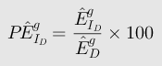
Elementos del cálculo
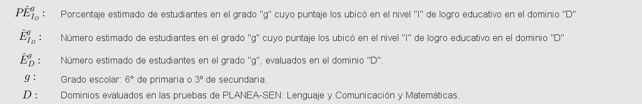
Fuente de la fórmula
Fórmula Sugerida por el INEE
Unidad de Medida
Años solicitados
2015; 2017; 2018
Desgloses solicitados
Total nacional
Por entidad federativa
Dominios evaluados en las pruebas de PLANEA-SEN: Lenguaje y Comunicación y Matemáticas

Variable: Porcentaje de estudiantes que obtienen el nivel I de logro educativo (insuficiente) en los dominios evaluados en las pruebas de PLANEA sobre el Sistema Educativo Obligatorio
Origen de datos
INEE. Resultados Nacionales de PLANEA.
URL
https://www.inee.edu.mx/index.php/planea
Unidad de medida
Porcentaje

Variable: Número estimado de estudiantes en el grado g cuyo puntaje los ubicó en el nivel I de logro educativo en el dominio D
Origen de datos
INEE. Resultados Nacionales de PLANEA.
URL
https://www.inee.edu.mx/index.php/planea
Unidad de medida
Estudiantes
Variable: Número estimado de estudiantes en el grado g, evaluados en el dominio D
Origen de datos
INEE. Resultados Nacionales de PLANEA.
URL
https://www.inee.edu.mx/index.php/planea
Unidad de medida
Estudiantes

